**第六次习题课**

**助教**：黄瑞轩 2022/11/4

PART I 习题答案

**习题3.2，3**

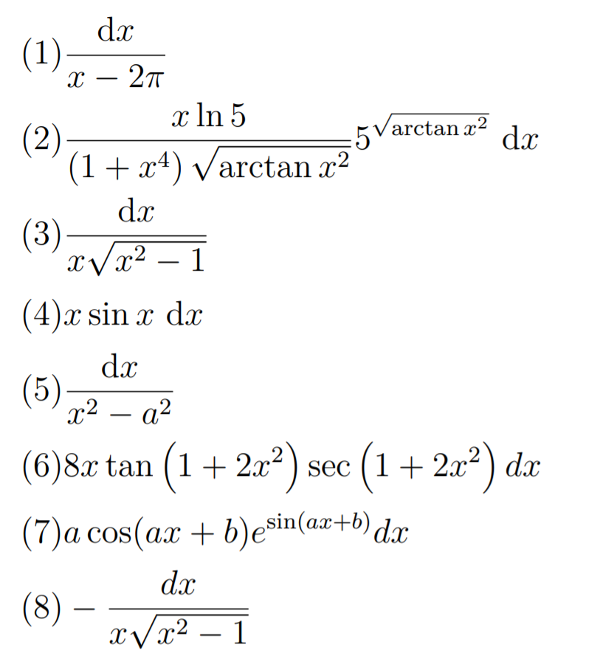

**习题3.2 5**：略

**习题3.2 7**

隐含的条件是：这里 *x* 是中间变量，所以 d2*x* 不一定为 0；*t* 是自变量，d2*t* = 0

**习题3.2 10**

$dy=e^{x}dx$

$d^{2}y=e^{x}dx·dx+e^{x}d\left(dx\right)=e^{x}dx^{2}$

$d^{2}y=e^{x}dx·dx+e^{x}d\left(dx\right)=e^{x}\left(dx^{2}+d^{2}x\right)$

**习题3.3 4**

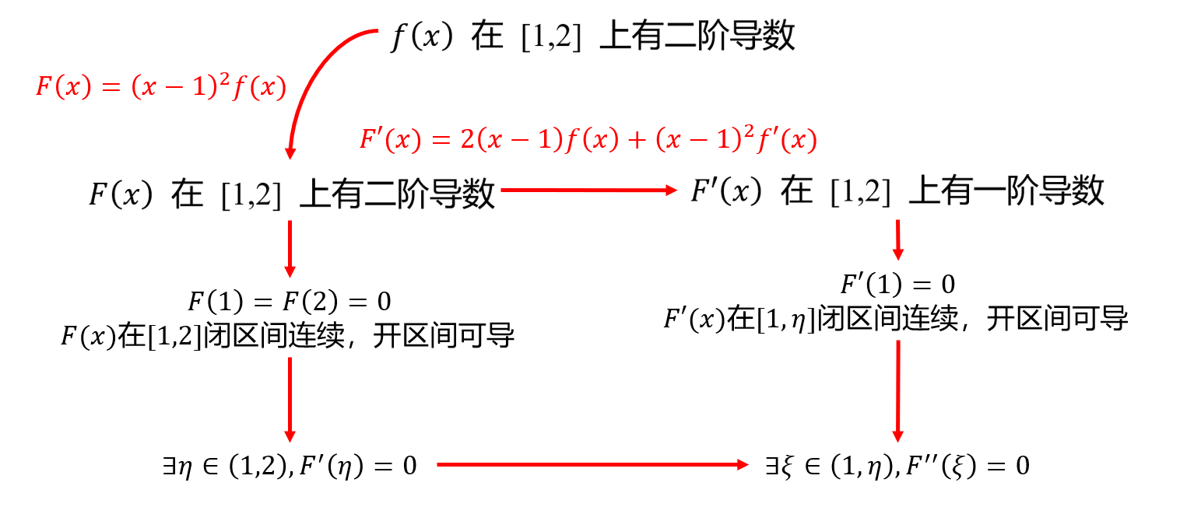

**习题3.3 6**

（1）

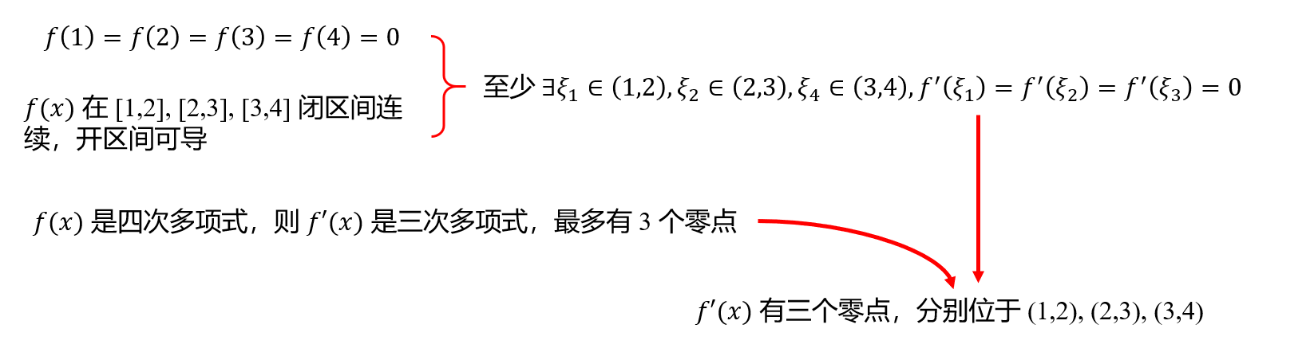

（2）设 $P_{n}\left(x\right)=a_{0}\prod_{i=1}^{m}{{\left(x-x_{i}\right)}^{k_{i}}}$，其中 $x_{1}<x_{2}<…<x_{m}$ 分别是 $P_{n}\left(x\right)=0$ 的 $k_{1},k_{2},…,k_{m}$ 重根，且 $\sum_{i=1}^{m}{k_{i}}=n$（代数学基本定理）。

由罗尔定理，在相邻的两个不同的零点之间，存在 $P_{n}^{'}\left(x\right)=0$ 的一个根。

这样的“间隙”有 $m-1$ 个，由此我们可以得到 $P_{n}^{'}\left(x\right)=0$ 的 $m-1$ 个根。

当 $x_{j}$ 是 $P_{n}(x)$ 的 $k_{j}\left(k_{j}>1\right)$ 重根时，其为 $P_{n}^{'}\left(x\right)=0$ 的 $k_{j}-1$ 重根。

这样的重根个数为 $\sum_{i=1}^{m}{(k_{i}-1)}=n-m$。

现在我们知道 $P_{n}^{'}(x)$ 至少有 $n-m+m-1=n-1$ 个实零点。因为 $P_{n}^{'}\left(x\right)$ 是 $n-1$ 次多项式，至多有 $n-1$ 个零点，所以 $P_{n}^{'}(x)$ 的所有零点都是实零点。

反复进行上述过程，即可得证。

**习题3.3 7**

1. 令 $f\left(x\right)=x^{n}\left(n>1\right)$，其在 [*a*, *b*] 闭区间连续，开区间可导，由 Lagrange 中值定理可知存在 $ξ∈\left(a,b\right), f^{'}\left(ξ\right)=\frac{a^{n}-b^{n}}{a-b}$，因为 $f^{'}\left(x\right)=nx^{n-1}$ 是 $(0,∞)$ 上的增函数，所以 $f^{'}\left(a\right)<f^{'}\left(ξ\right)<f'(b)$，不等式同乘 $(a-b)$ 即可得证（为负，不等号方向改变）。
2. 令 $f\left(x\right)=e^{x}$，不妨令 $t>0$，其在 [0, *t*] 闭区间连续，开区间可导，由 Lagrange 中值定理可知存在 $ξ∈\left(0,t\right), f^{'}\left(ξ\right)=\frac{1-e^{t}}{0-t}$，因为 $f^{'}\left(x\right)=e^{x}>1(as x>0)$，所以 $1-e^{t}<-t$。 $t<0$ 亦然，即证。
3. 令 $f\left(x\right)=\ln{x}$，仿（1）。
4. 令 $f\left(x\right)=\ln\left(x+1\right)$，仿（2）。
5. 令 $f\left(x\right)=x\ln{x}$，其在 $[a,b]$ 闭区间连续，开区间可导，由 Lagrange 中值定理可知：

* 存在 $ξ∈\left(a,\frac{a+b}{2}\right), f^{'}\left(ξ\right)=\frac{a\ln{a}-\frac{a+b}{2}\ln{\frac{a+b}{2}}}{a-\frac{a+b}{2}}$
* 存在 $η∈\left(\frac{a+b}{2},b\right), f^{'}\left(η\right)=\frac{\frac{a+b}{2}\ln{\frac{a+b}{2}}-b\ln{b}}{\frac{a+b}{2}-b}$

因为 $f^{'}\left(x\right)=1+\ln{x}$ 是 $(0,∞)$ 上的增函数，所以 $f^{'}\left(ξ\right)<f^{'}\left(η\right)$，即证。

**习题3.3 8**：略，提供思路

在各自的定义域上，定义函数 $f(x)$，得到 $f'(x)$ 在某区间上恒为 0，说明在此区间上 $f^{'}\left(x\right)≡C$，再带入一个好算的点把 *C* 算出来。

**习题3.3 11**

不妨设 $0<x_{1}≤x_{2}$， $f(x)$ 在 $[0,∞)$ 上满足 Lagrange 中值定理的条件：

* 存在 $ξ∈\left(0,x_{1}\right),f\left(x_{1}\right)-f\left(0\right)=f^{'}\left(ξ\right)\left(x_{1}-0\right)⇒f\left(x_{1}\right)=f^{'}\left(ξ\right)x_{1}$
* 存在 $η∈\left(x_{2},x_{1}+x_{2}\right),f\left(x_{1}+x_{2}\right)-f\left(x_{2}\right)=f^{'}\left(η\right)\left(x_{1}+x_{2}-x_{2}\right)⇒f\left(x_{1}+x_{2}\right)-f\left(x_{2}\right)=f^{'}\left(η\right)x_{1}$

因为 $f^{''}\left(x\right)<0$，所以 $f'(x)$ 是严格减函数，所以

$$f^{'}\left(ξ\right)>f^{'}\left(η\right)⇒f^{'}\left(ξ\right)x_{1}>f^{'}\left(η\right)x_{1}⇒f\left(x_{1}\right)>f\left(x_{1}+x_{2}\right)-f(x_{2})$$

**习题3.3 12**

用反证法，假设 $\left|f^{'}\left(x\right)\right|<M, as x∈\left(a,b\right)$，则固定一个点 $c∈(a,b)$，对于 $∀x∈\left(a,b\right) and x≠c$，由 Lagrange 中值定理， $∃ξ∈\left(c,x\right) or (x,c)$，使得

$$f\left(x\right)-f\left(c\right)=\left(x-c\right)f^{'}\left(ξ\right)⇒\left|f\left(x\right)\right|=\left|\left(x-c\right)f^{'}\left(ξ\right)\right|<|b-a|M$$

说明 $f(x)$ 有界，矛盾。

逆命题：举反例，考虑 $f\left(x\right)=x^{\frac{1}{3}},x∈(0,1)$

**习题3.3 13**

只要找到不同的两点 $x_{1},x_{2}$ 使得 $f\left(x_{1}\right)f\left(x_{2}\right)<0$ 就可以应用连续函数的零点定理。

用反证法，假设不存在这样的两点 $x_{1},x_{2}$ 使得 $f\left(x_{1}\right)f\left(x_{2}\right)<0$，说明 $f\left(x\right)$ 在 $\left(a,b\right)$ 上恒正或者恒负，不妨设为恒正，所以对于 $x∈(a,b)$，有 $\frac{f\left(x\right)-f(a)}{x-a}>0,\frac{f\left(x\right)-f(b)}{x-b}<0$，对这两个式子分别取 $x→a^{+},x→b^{-}$ 的极限，就得到 $f_{+}^{'}\left(a\right)>0,f_{-}^{'}\left(b\right)<0$，矛盾。

**习题3.3 14**

令 $g\left(x\right)=x^{2}$，使用 Cauchy 中值定理。

**习题3.3 15**

令 $g\left(x\right)=\ln{x}$，使用Cauchy 中值定理。

**习题3.3 16**

注意：没说 $f'(x)$ 二阶可导

取 $0<a<b$，由 Lagrange 中值定理：

* 存在 $ξ∈\left(0,a\right),f\left(a\right)-f\left(0\right)=f^{'}\left(ξ\right)\left(a-0\right)⇒f\left(a\right)=af'(ξ)$
* 存在 $η∈\left(a,b\right),f\left(b\right)-f\left(a\right)=f^{'}\left(η\right)\left(b-a\right)⇒f\left(b\right)-f(a)=(b-a)f'(η)$

因为 $f'(x)$ 严格递增，所以 $f^{'}\left(ξ\right)<f'(η)$，则

$$\frac{f\left(b\right)}{b}=\frac{\left(b-a\right)f^{'}\left(η\right)+f\left(a\right)}{b}>\frac{\left(b-a\right)f^{'}\left(ξ\right)+f\left(a\right)}{b}=\frac{f\left(a\right)}{a}$$

所以 $\frac{f\left(x\right)}{x}$ 严格递增。

**习题3.3 17**

$f\left(0\right)=-a_{n}<0$

* 存在 $x_{0}∈(0,∞)$ 使得 $x_{0}^{n}>a_{n}$，所以 $f\left(x_{0}\right)>0$

由连续函数零点定理得原方程有一个正根。

* $f\left(x\right),n≥1$ 是一个严格增函数（考虑到 $a_{i}≥0$）

所以原方程仅有一个正根。

**习题3.3 18**

由条件③知， $f'(x)$ 是 $[a,∞)$ 的不增函数

再由条件②知，在 $\left[a,∞\right)$ 上 $f^{'}\left(x\right)<0$

所以在 $\left[a,∞\right)$ 上 $f\left(x\right)$ 严格递减

假设 $f^{'}\left(a\right)=-δ,δ>0$，则 $f^{'}\left(x\right)≤-δ$

对 $x>a$，由 Lagrange 中值定理： $f\left(x\right)=\left(x-a\right)f^{'}\left(ξ\right)+f\left(a\right)≤-δ\left(x-a\right)+f(a)$

因为 $δ,f(a)$ 是给定的数，所以只要 $x>a+\frac{f\left(a\right)}{δ}$ 就有 $f\left(x\right)<0$

由条件①和连续函数零点定理，得证。

PART II 知识复习

1. **函数的微分**
   * 微分的定义（书P129）

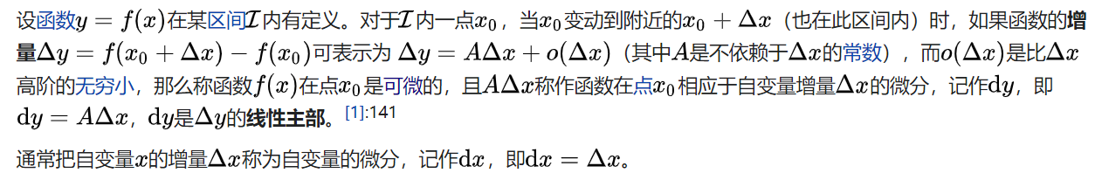

* + 理解：函数的微分是指对函数的局部变化的一种**线性描述**。微分可以近似地描述当函数自变量的取值作足够小的改变时，函数的值是怎样改变的。
  + 可微性（可导性和可微性对于一元函数是等价的）
  + $dy=f'(x)dx$，基本初等函数微分表、微分四则运算
  + 一阶微分形式不变性

一阶微分形式不变性是指：无论u 是自变量还是中间变量，函数z=f(u) 的微分形式是一样的。此性质的好处是：一方面是可以不用区分变量直接利用一元函数的微分性质计算；另一方面是不用区分变量是自变量、因变量还是中间变量，以及它们的结构问题就可以利用微分性质直接计算。

* + 高阶微分不具有形式不变性
  + 对符号 $dx^{2},{\left(dx\right)}^{2},d(x^{2}),d\left(dx\right),d^{2}x,\frac{dy}{dx},\frac{d}{dx},\frac{d^{2}}{dx^{2}},\frac{d^{2}y}{dx^{2}}$ 的区分和理解

1. **微分中值定理**
   * 费马定理：极值点 + 可导 → 驻点：导数为0（理解“极值点”的定义）
   * 从几何意义理解罗尔定理、拉格朗日中值定理、柯西中值定理